**Уважаемые родители!**

**ПРОВЕРЬТЕ СЕБЯ «ЗАЧЕМ ДЕТЯМ НУЖНА ПРИВЯЗАННОСТЬ?»**

**Для укрепления отношений с детьми**

* **С любовью смотрите ребенку в глаза, когда говорите с ним.**
* **Как можно чаще улыбайтесь своему ребенку. Спрашивайте ребенка: «Можно тебя обнять?» и обнимайте при согласии.**
* **Говорите ребенку: «Я счастлив(-а), что ты у меня есть!».**
* **Будьте последовательны в своих обещаниях и действиях. Занимайтесь с ребенком тем, что интересно вам обоим.**
* **Играйте, балуйтесь и смейтесь вместе с ребенком. Всегда подходите к ребенку, когда он плачет, и выясняйте причины.**
* **Каждый день минимум 15 минут проводите наедине с ребенком.**
* **Спрашивайте, как прошел день, и слушайте только его эти 15 минут**

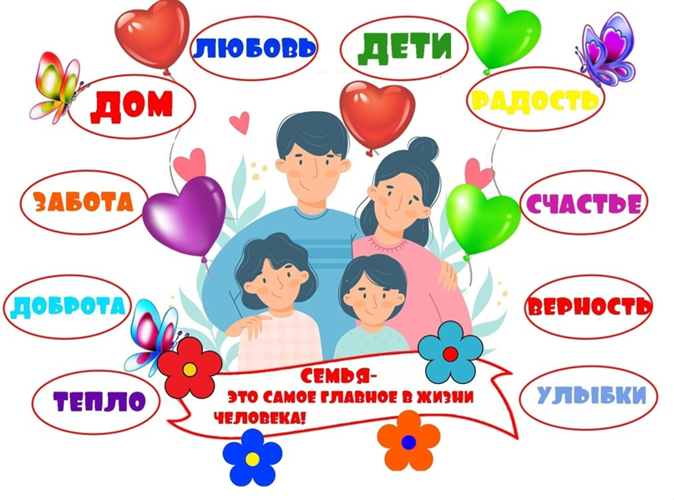

***ГБОУ «ВОЛГОГРАДСКАЯ ШКОЛА-ИНТЕРНАТ «СОЗВЕЗДИЕ»***

***тел. (8442) 37-67-14;***

***Е-mail: shi_sozvezdie@volganet.ru.***

**

***ПАМЯТКА***

***ДЛЯ РОДИТЕЛЕЙ***

**

***Волгоград 2025г.***